|  |
| --- |
| Prenosni sistemi  Naslov |

|  |
| --- |
| Andrej Simončič, Aleš Simončič, Jurij Starman, Gašper Trebše  8. 01. 2020 |

**Uvod:**  
V sklopu predmeta Prenosni sistemi smo opravili samostojno nalogo, katere cilj je bil zajem, obdelava in sinteza signala z uporabo naprave *HackRF* in programskim vmesnikom *GNU Radio Companion.* Odločali smo se med zajemom signal vsakdanje hišne vremenske postaje znamke [LIDL ] in ter daljinskim upravljalnikom za brezžično prižiganje in ugašanje stropne hišne svetilke. Na koncu smo se odločili za vremensko postajo in jo tudi pretentali.

**Teorija:**

Naša izbrana naprava je sestavljena iz dveh delov, in sicer sprejemnika, ki služi tudi kot prikazovalnik ure, temperature in ostalih vremenskih informacij, ter oddajnika, ki meri temperaturo in zajeto informacijo posreduje sprejemniku. Oddaja signala se zgodi vsake 30 sekund. Komunikacija med oddajnikom in sprejemnikom poteka pri 433 MHz in kot postopek prenosa digitalnega signala uporablja amplitudno modulacijo – AM.

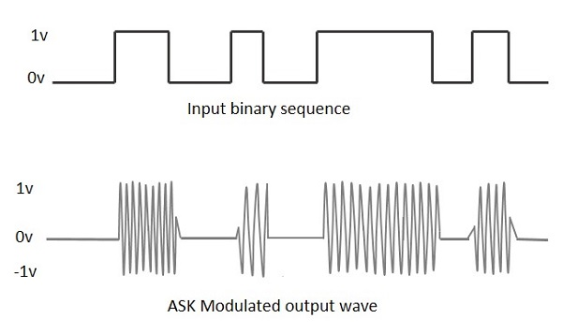

ASK modulacija

**Amplitudna modulacija**

Modulacija je postopek dodajanja informacije radijskemu nosilcu. V analognih radijskih sistemih se uporabljajo dve vrsti modulacije; AM in FM.

Pri amplitudni modulaciji – AM sta frekvenca in fazni zamik konstantna, amplituda nosilca pa je sorazmerna vhodnemu modulacijskemu signalu.

V našem primeru je informacija zapisana v obliki niza končnega števila simbolov (digitalen signal). Kadar so impulzi pravokotni, se amplituda, frekvenca ali faza moduliranega signala skokovito spreminja, zato govorimo o preklapljanju – shift-keying. Modulacijski postopki pa se imenujejo amplitudno preklapljanje – ASK, frekvenčno preklapljanje – FSK in fazno preklapljanje – PSK.

Vremenska postaja, katere signal smo analizirali je uporabljalo amplitudno preklapljanje v ISM pasu, ki je rezerviran za industrijo, znanost in medicino. Naprave v tem pasu morajo upoštevati načela, da ne motijo ostalih naprav, ki prav tako oddajajo v tem pasu, in da so dovolj odporne proti motnjam, ki bi lahko oddajale na isti frekvenci.

Potek dela:

Ob začetku opravljanja projekta smo si priskrbeli dve domači napravi, omenjeni v uvodu, za kateri smo menili, da oddajata v območju ISM. Značilnosti naprav smo predhodno raziskali in ugotovili, da naj bi oddajali v območju okoli 433 MHz. Za določitev točne frekvence, pri kateri posamezna naprava oddaja, smo uporabili prejemnikom *HackRF* v kombinaciji s programom *SDR*, ki analizira večje frekvenčno območje.

Najprej smo preizkusili daljinski upravljalnik, saj lahko njegov signal oddajamo po želji (pritisk na gumb). Ker signala v okolici 433 MHz nismo videli, smo izbrali vremensko postajo. Ta je signal žal oddajala vsake 30 sekund, kar nam je podaljšalo delo. Za vremensko postajo smo ugotovili, da oddaja na frekvenci 433.872 MHz

Da bi opazovali in posneli spekter, smo v programu *GNU Radio Companion* sestavili blokovno shemo sprejemnika.

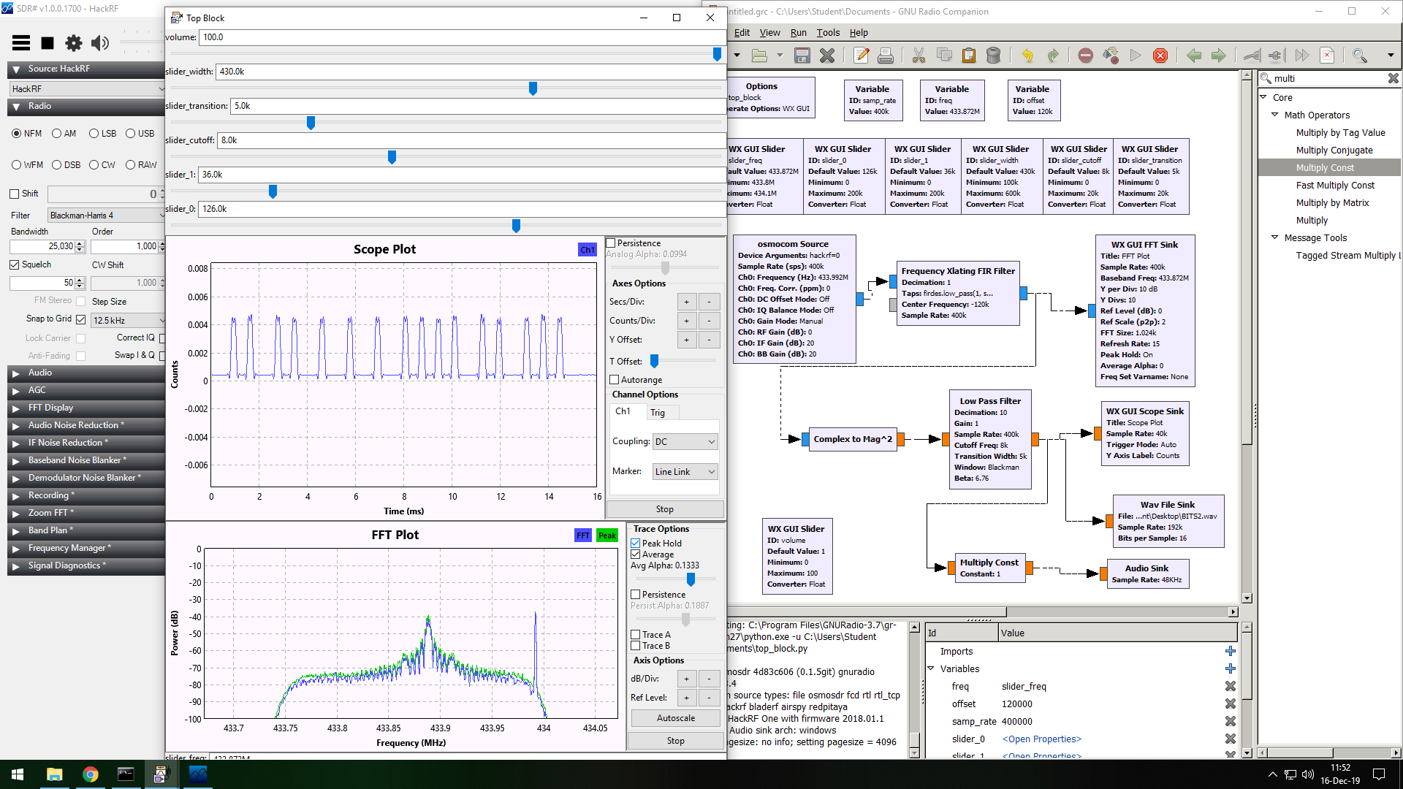

Blokovna shema sprejemnika

Sprejemnik je sestavljen iz blokov, ki se pretvorijo v *Python* kodo: osmocom Source – je izvor podatkov, ki jih program pridobi od HackRF-a, Frequency Xlating FIR Filter - nizkoprepustno FIR sito, *WX GUI FFT Sink* - blok za izris spektra signala, blok *Complex to Mag^2* ter *WX GUI Scope Sink*, ki omogoča spremljanje časovnega poteka signala.

Pri opazovanju spektra smo opazili velik vrh na sredini. Ta vrh je predstavljal enosmerno komponento HackRF-a. Da bi se izognili vplivu te komponente smo v bloku osmocom Source nastavili frekvenco na ***freq+offset*** ter uporabili blok Frequency Xlating FIR Filter, v keterem smo nastavili centralno frekvenco a ***-offset***. S pomočjo tega bloka pa smo signal tudi izolirali, in sicer s tem, da smo v parameter *Taps* zapisali formulo za nizkoprepustno sito.

Po izolaciji signala, ga je bilo potrebno demodulirati zato, da bi ga lahko analizirali. Enostavnejše naprave v ISM spektru ponavadi oddajajo v ASK in FSK načinu. Iz spektra oddanega signala opazovane naprave smo predvidevali, da je naš signal moduliran z ASK metodo (spekter je imel špico samo pri enki frekvenci, medtem ko bi pri FSK pričakovali dve špici). Po raziskavi specifikacij naše naprave na spletu pa smo to predpostavko tudi potrdili.

Z blokom *Complex to Mag^2* smo signal demodulirali in ga s pomočjo bloka *WX GUI Scope Sink* prikazali. Po pričakovanjih smo vsakih 30 sekund ob oddanem signalu videli oddano informacijo o temperaturi v obliki binarnega zapisa.

S tem je bil del naloge kot zajem in obdelava že zaključen. Vendar smo želeli simulirati tudi oddajanje signala temperaturnega senzorja. Tega smo se lotili tako, da smo že izdelani blokovni shemi dodali blok *File Sink* takoj za blok nizkoprepustno sito. S tem smo v datoteko shranili surov kompleksni zapis signala.

Oddajnik je bil sestavljen iz naslednjih blokov: *File Sou*rce, *osmocom Sink* in *WX GUI FFT Sink*. Podoben modul kot že prej omenjeni *osmocom Source* je blok *osmocom Sink*, ki namesto sprejemanja podatkov ta oddaja podatke HackRF-u. Surove podatke signala smo pred oddajanjem s pomočjo programa *Audacity* skrajšali na primerno dolžino.

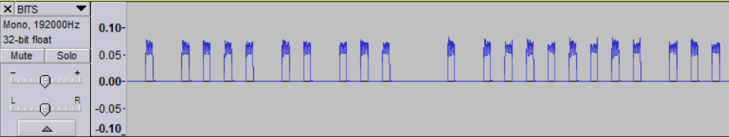

Poslani signal prikazan v programu Audacity

**Zaključek**

Po izdelavi oddajnika nam je uspelo tudi oddati informacijo o temperaturi, s tem da smo imeli najprej z oddajo nekaj težav. Ugotovili smo, da se naprava sinhronizira z oddajnikov ob prvem sprejemu in zato nam na začetku kljub oddajanju pravilnega signala, naprave ni uspelo pretentati. Napravi je bilo treba odvzeti napajanje in jo sinhronizirati z našim oddajanjem. Napravi smo poslali temperaturo 22.6°C, senzor temperature pa je bil izven dosega vremenske postaje.

Po končani nalogi pa nas je še zanimalo, zakaj nismo videli spektra signala daljinskega upravljalnika v okolici 433 MHz. Asistent nam je predlagal, da s pomočjo spektralnega analizatorja in dipolne antene v laboratoriju zaznamo signal. Kitajski produkt očitno ni bil izdelan po evropskih standardih, saj je bil signal na 321.650 MHz, ki je sicer rezerviran za vojaško zračno komunikacijo. Prav tako pa je signal 'plaval' ob več zaporednih pritiskih na gumb.